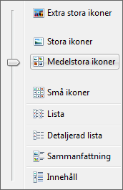
Övning skapa mappar.

- Skapa en mapp som heter ”Övning skapa mappar” på skrivbordet.
- Öppna mappen genom att dubbelklicka på mappen. Eller markera och tryck enter.
- Välj visa enligt bilden till höger.
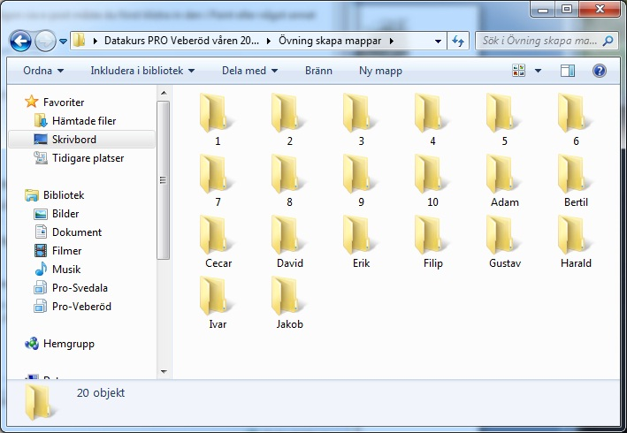
- Skapa sedan mappar inne den nu öppnade mappen enligt bilden nedan.
- Flytta sedan in mapp 1 i Adam, mapp 2 i Bertil osv. tills Du till sist har lagt in mapp 10 i Jakob.
- Lycka till
Sten

